觸摸即死 世界最毒六種生物
看到這六種生物請閃 不然會沒命

(一) 雞心螺：四分鐘致命
雞心螺又叫“芋螺”，屬於腹足綱，芋螺科。
雞心螺是在沿海珊瑚礁、沙灘上生活的美麗的螺類，貝殼前方尖瘦而後端粗大，
形狀像雞的心臟或芋頭。
雞心螺的種類很多，貝殼有不同的色彩和花紋。
一般多生活在暖海。
雞心螺是一種含有劇毒的海洋生物，主要生長於熱帶海域。
它的尖端部分隱藏著一個很小的開口，
可以從這裏射出來一支毒針，足以使受傷者一命嗚呼。

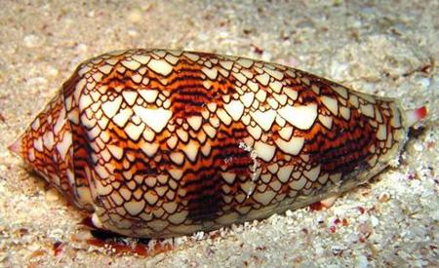
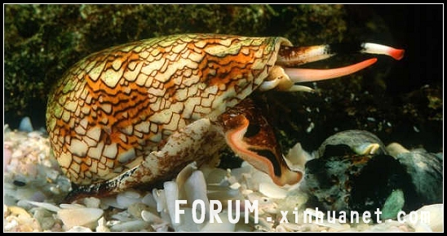
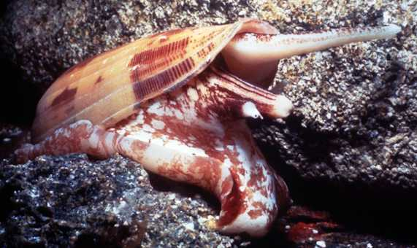

(二) 箭毒蛙：觸摸即亡
箭毒蛙科分布於拉丁美洲從尼加拉瓜到巴西東南部和玻利維亞一帶，
是全世界最著名的毒性動物。
同時由於他身上非常鮮艷的警戒色，箭毒蛙也是蛙中最漂亮的成員。
這種毒蛙奪人性命的工具不是毒刺，不是用嘴巴咬，也不是毒液，
覆蓋在它們鮮艷的身體上的明晃晃的黏液就足以要了你的命。
它們是已知的世界上唯一一種能通過接觸殺死人的動物。
箭毒蛙多數體型很小，最小的僅1.5公分身長，但也有少數成員可以達到6公分。
最致命的毒素來自於南美的哥倫比亞產的科可蛙，只需0.0003克就足以毒死一個人。
毒性最大的箭毒蛙一隻體內所具有的毒素就足以殺死兩萬只老鼠。
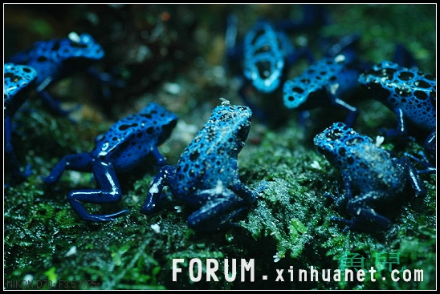
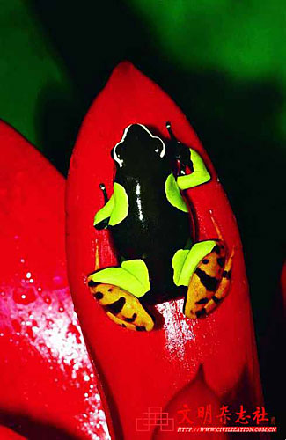
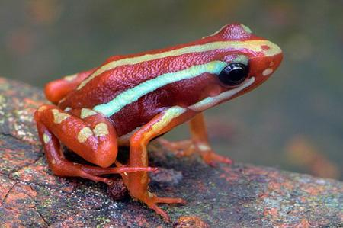

(三) 毛毛蟲：昆蟲世界的小巨人
這是一種生活在巴西南部的飛蛾幼蟲。
盡管我們對毛毛蟲的惡心模樣早就有心理準備，
可是這種巴西毛毛蟲惡心的模樣還是很可怕。
從它身上漂亮的保護色便可知道他的毒性也不容小覷。
據說每年都有許多人因這種毛毛蟲毒而死亡。
同時這種毛毛蟲的毒素也是一種非常好的抗凝血劑，
可以用於突發事故傷口的處理。
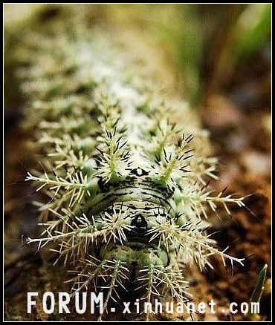
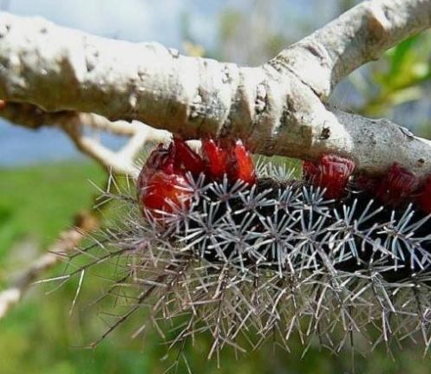
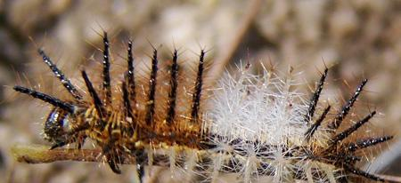

(四) 鉤吻海蛇
鉤吻海蛇體形較纖細，呈灰白色，具不連貫的淺藍色斑紋。
下頜的下方有一很大的鏟狀鱗，頭部皮膚鬆弛，可以使口張得很大。
普通鉤吻海蛇的毒性很大，非常危險，並且沒有降解的藥物。
它生活在波斯灣沿海到菲律賓及澳大利亞北部的海洋。
它的毒性非常強，被它咬一口所注射的毒液就足以毒死50個人。
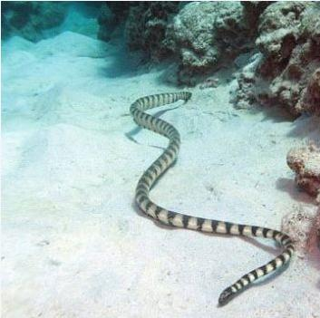
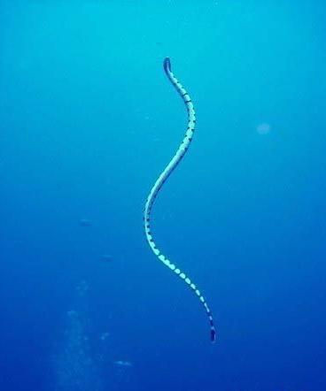

(五) 石頭魚：善於偽裝的殺手
石頭魚貌不驚人，身長只有30公分左右的石頭魚，
就躲在海底或岩礁下，將自己偽裝成一塊不起眼的石頭，
即使你站在它的身旁，它也一動不動，讓你發現不了。
如果不留意踩著了它，它就會毫不客氣地立刻反擊，
向外發射出致命劇毒。
它的脊背上那12～14根像針一樣銳利的背刺
會輕而易舉地穿透你的鞋底刺入腳掌，
使你很快中毒，並一直處於劇烈的疼痛中，直到死亡。
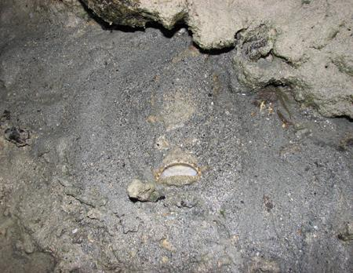
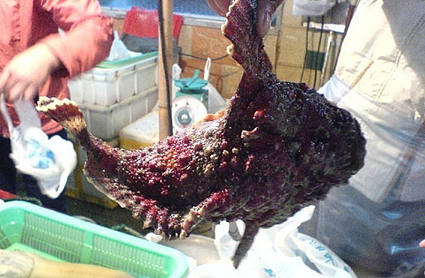

(六) 箱水母：海洋裏最溫柔的殺手
箱形水母稱得上是"棺材水母"
最毒的水母是澳大利亞的箱水母，
一隻箱水母的毒素足以毒死60位成年人，
如中了箱水母的毒後，0秒到4分鐘內不救治的話必將死亡。
澳大利亞箱形水母是一種淡藍色的透明水母，形狀像個箱子，
有4個明顯的側面，每個面都有20公分長。
箱式水母有60條3米長的觸鬚，每條觸鬚上布滿了儲存毒液的刺細胞。
目前惟一能夠避免遭受進攻的方法就是避免在這種水母出沒的海域遊泳。
目前，在澳大利亞東北部的所有海灘上都出現了提醒人們注意這種水母的警示牌。
科學家們正在努力尋找更加有效的解毒藥以及防範其進攻的方法。
